Музыкально-дидактическое пособие «Музыкальная полянка»
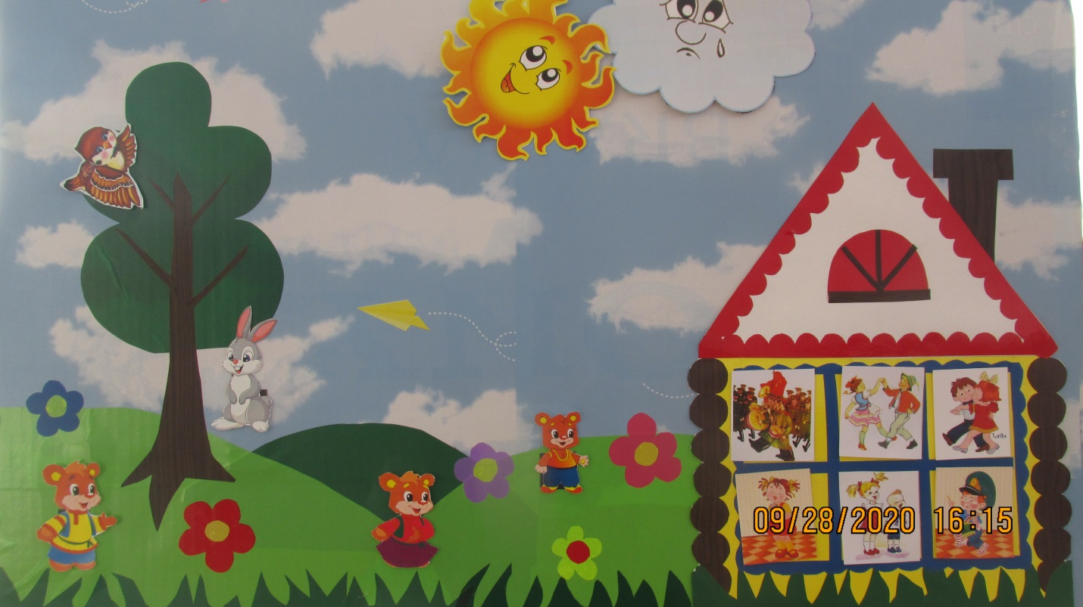
Автор (кем изготовлен)
Михайлова Анна Ивановна
музыкальный руководитель высшей квалификационной категории.
Предметы, входящие в комплект пособия «Музыкальная полянка»
- Карточки «Музыкальные инструменты», «Смайлики», «Марш, танец, песня», «Три медведя», «Высоко-низко».
- Конверты для хранения карточек.
- Игровое поле «Музыкальная полянка».
Материалы (из которых изготовлено пособие)
1. Картон.
2. Скотч.
3. Пленка самоклеящаяся.
4. Бумага для печатания.
5. Магнитная лента.
Цель пособия: развитие музыкально – творческих способностей, эстетический вкуса.

Задачи данного пособия:
- Развивать творческое воображение детей, звуковысотный, тембровый слух, эмоциональную отзывчивость.
- Воспитывать культуру общения со сверстниками и взрослыми
- Способствовать созданию эмоционально положительного отношения к музыкальной деятельности, раскрытию индивидуальности, инициативы ребёнка.
Описание музыкально-дидактических игр.
Музыкально-дидактическая игра “Солнышко и тучка”
(для детей младшей, средней группы)
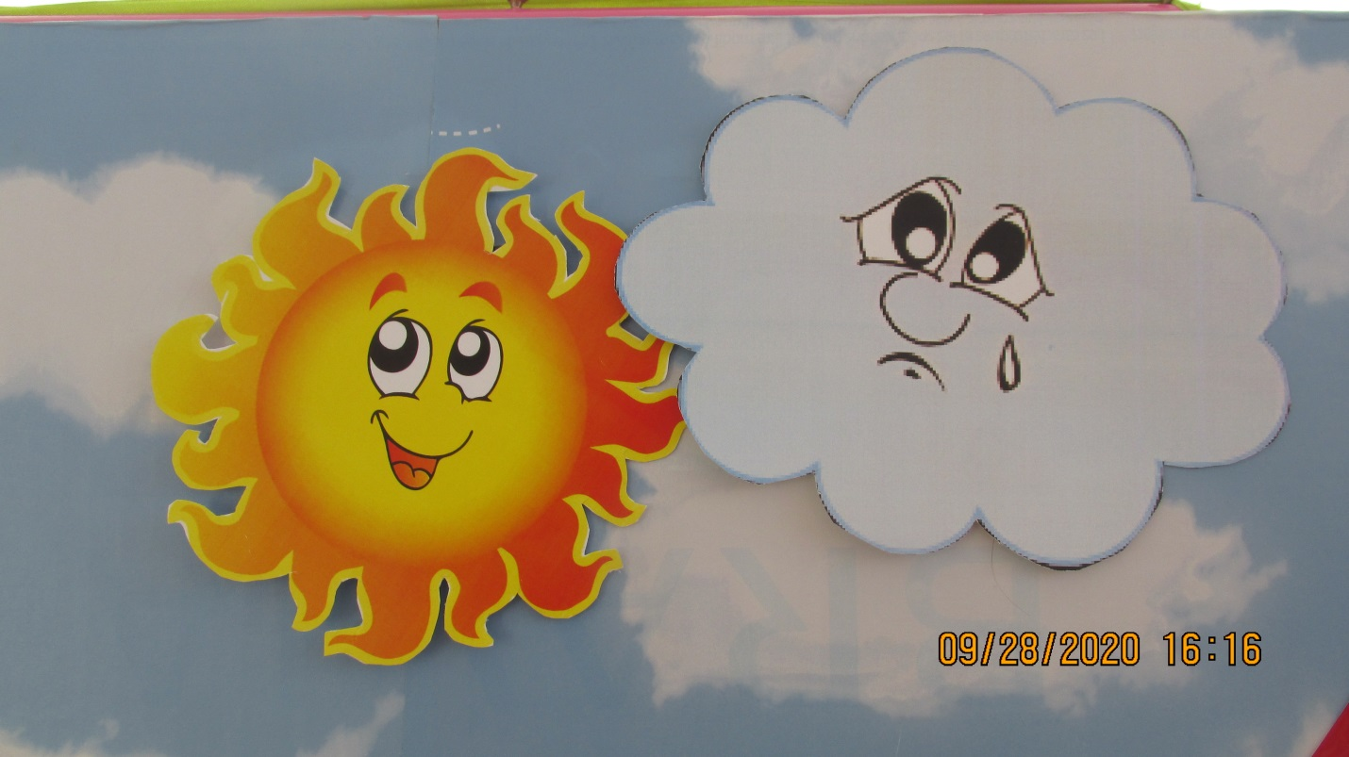
Цель: Развивать представление о различном характере музыки (весёлая, жизнерадостная; спокойная, колыбельная; печальная, грустная).
Задачи:
Побуждать воспринимать выразительность музыки, ее чувства.
Формировать умение выражать эмоции и характер музыкального произведения через игровые карточки.
Развивать музыкальную память, представление детей о различном характере музыки (веселая, спокойная, грустная).
Развивать слуховое восприятие, элементарное музыкально-аналитическое мышление.
Развивать умение сравнивать, сопоставлять музыку различного характера.
Игровой материал: карточки по количеству играющих : яркое солнышко, солнышко прикрыто тучкой, тучка с дождем.

«ТРИ МЕДВЕДЯ»
Дидактическая игра для развития чувства ритма
(для детей средней группы)
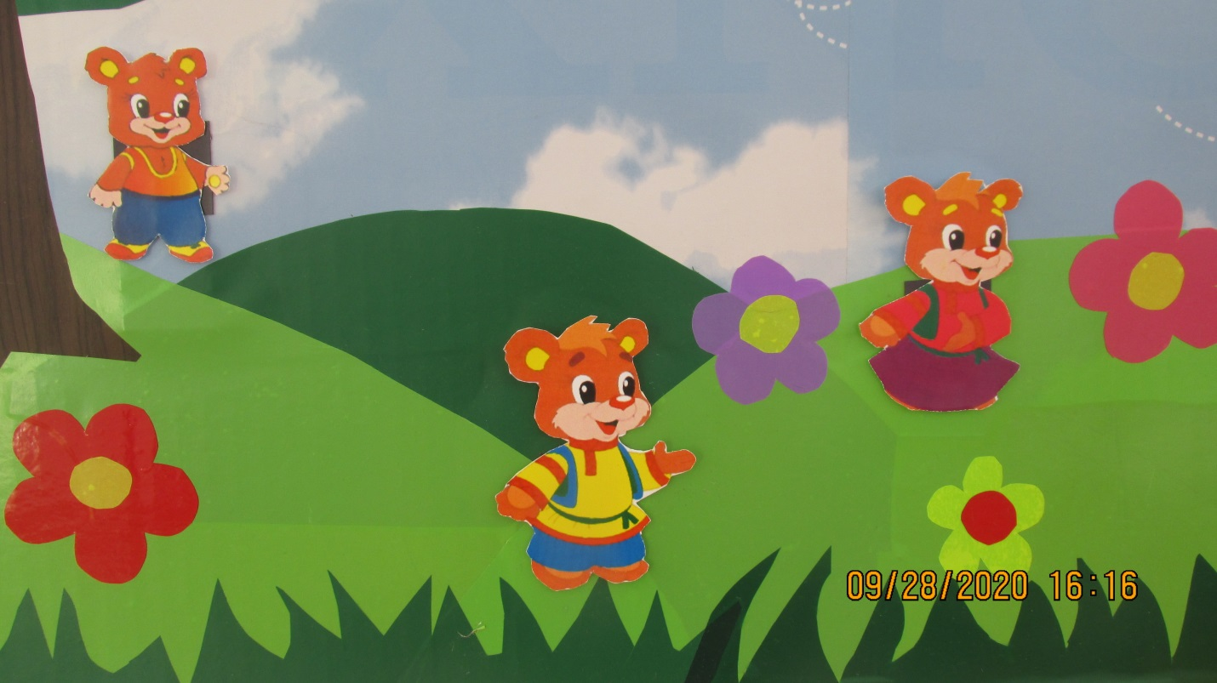
Игровой материал
Демонстрационный: плоские фигурки медведей из картона, раскрашенные в русском стиле, – Михайла Потапыча, Настасьи Петровны, Мишутки.
Ход игры
Музыкальный руководитель.
Вы помните, ребята, сказку «Три медведя»? (Дети отвечают.) В последней комнате Машенька легла на минуточку в кроватку и заснула. А в это время медведи вернулись домой. Вы помните, как их звали? (Дети отвечают.) Послушайте, кто первый зашел в избушку? (Выстукивает ритмический рисунок на инструменте на одном или двух звуках. Дети называют, кто пришел, выбирают соответствующую фигурку, прикрепляют на полянке)
Музыкальный руководитель (выводит фигуру). Как мишка идет? Медленно, тяжело. Отхлопайте ритм ладошками, как он идет?

Музыкально-дидактическая игра «Высоко-низко».
(для детей младшего и среднего возраста)
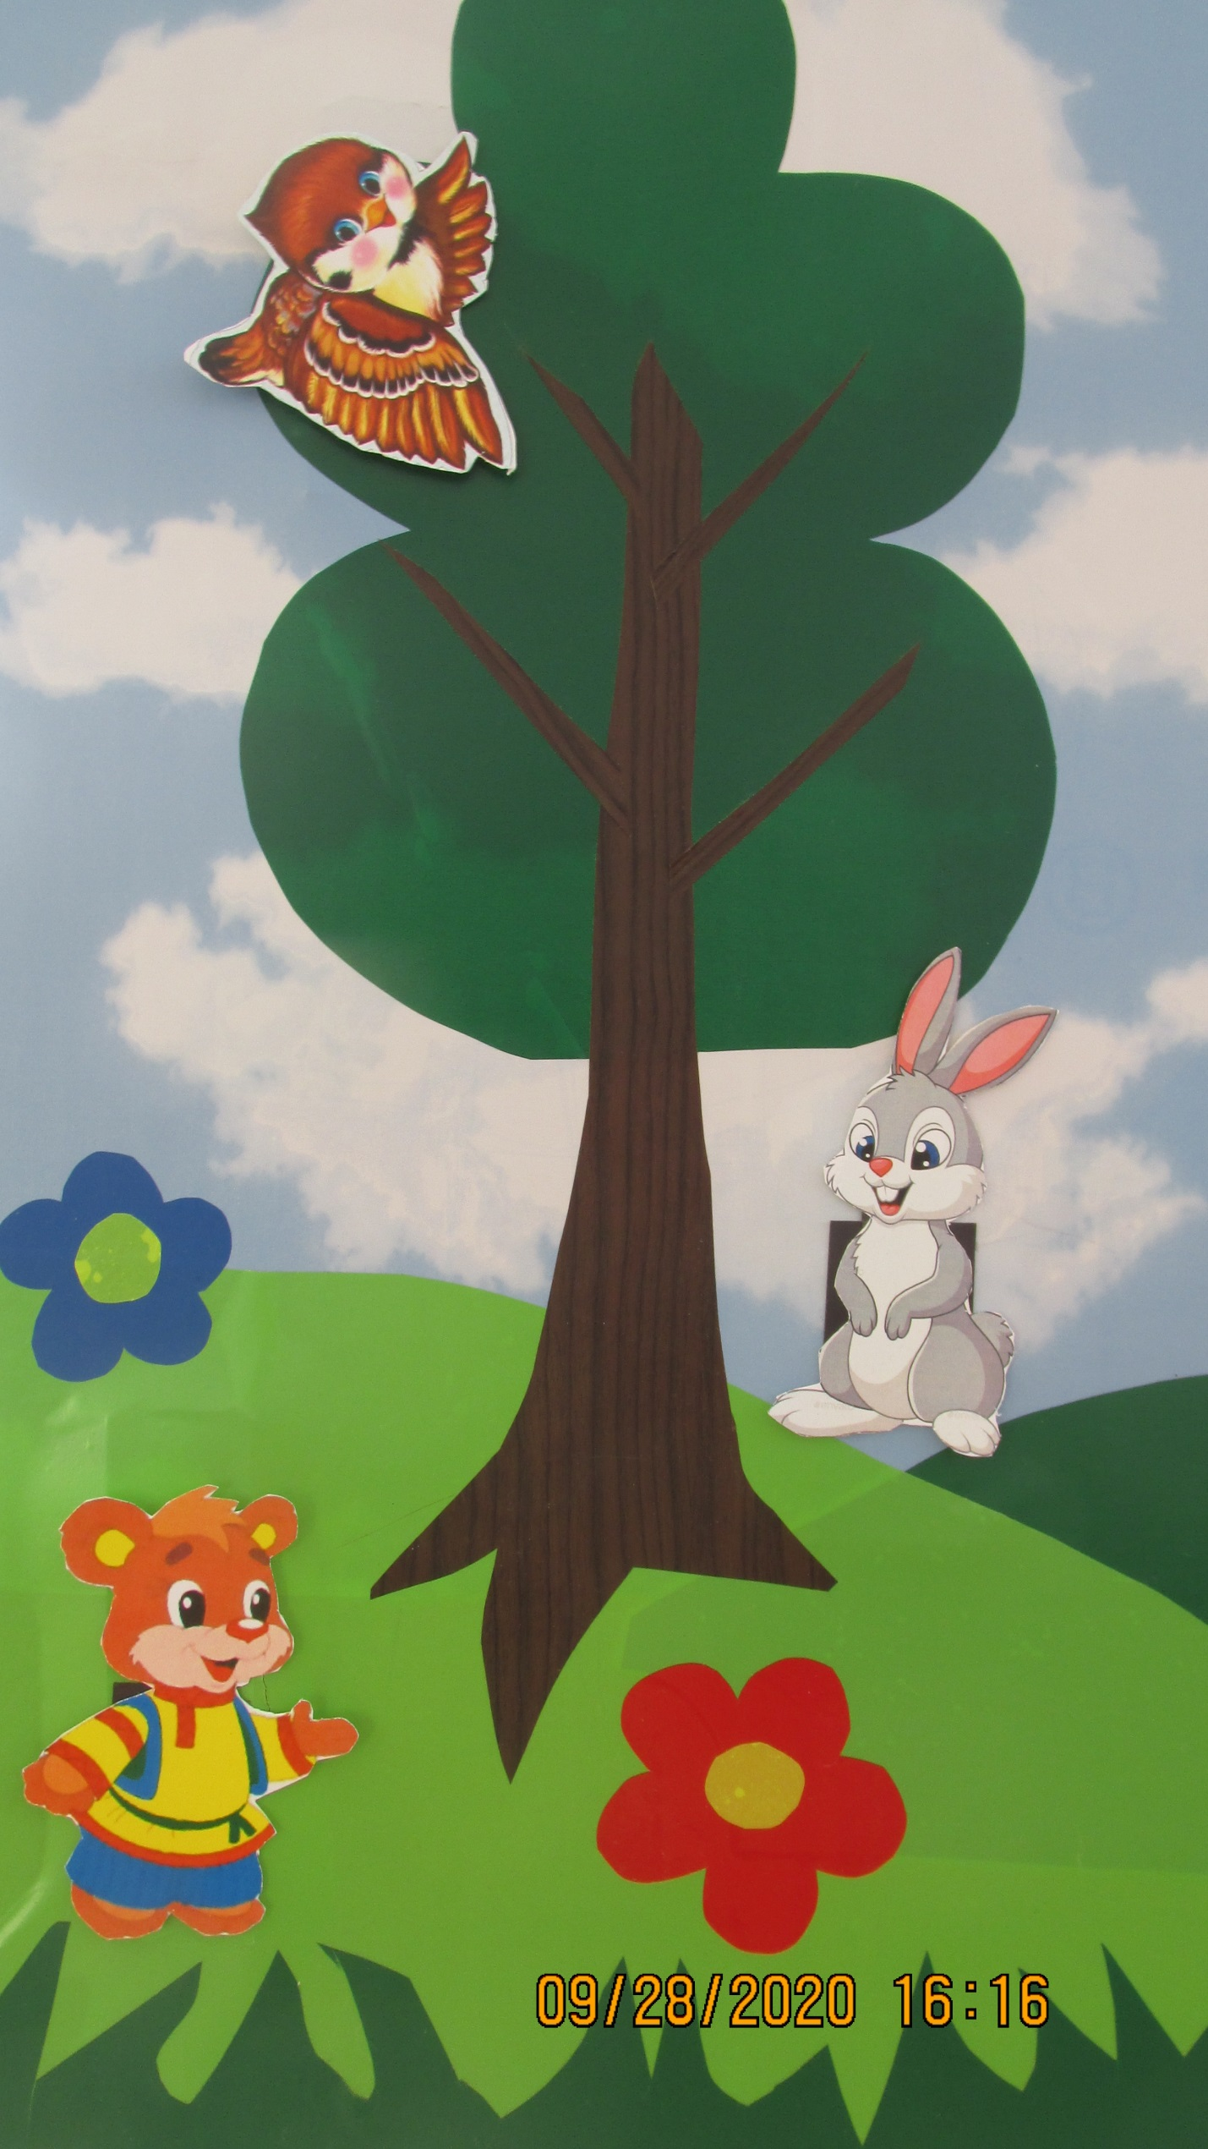
Цель: Развитие музыкальной памяти, формирование пространственных представлений и познавательного интереса. Формирование понятий и представлений: регистр, звуковысотность, соотношение картинки и высоты звука.
Задачи: Развитие у ребенка познавательного интереса, желания и потребность узнать новое.
Развитие музыкального восприятия, памяти, воображения, мышления.
Развитие наблюдательности, интереса к познанию явлений окружающего мир через музыку, звуки.
Игровой материал: ламинированные карточки с изображением птички, медведя, зайчика.
Ход игры:
Музыкальный руководитель зовет детей к фортепиано, показывает верхний, средний и нижний регистр. Затем, дети садятся на стульчики. Музыкальный руководитель показывает картинки: птичку, зайчика, медведя. Затем просит под музыку (игра музыкального руководителя) показать движениями как в небе летает птичка (руки подняты над головой, кистями рук машем как птичка крылышками).
Сопоставление: высокие звуки – птичка летает высоко в небе.
Далее с зайкой - дети мягко «прыгают» ладошками по коленкам как зайка на полянке. Сопоставление: зайка – не высоко, и ни низко, в среднем регистре. Затем медведь - дети покачиваются из стороны в сторону, руки перед собой, словно большой бурый медведь несет бочку мёда.
Сопоставление: медведь большой, неуклюжий, ходит по лесу – нижний регистр.
По завершении игры, музыкальный руководитель просит детей угадывать, в каком регистре звучит музыка. Музыкальный руководитель играет на фортепиано, а дети движениями показывают кто это – птичка, кошечка или медведь, выкладывают на игровом поле фигурки животных.

Музыкально-дидактическая игра для детей 5–6 лет «Музыкальный домик» («Угадай музыкальный инструмент»)
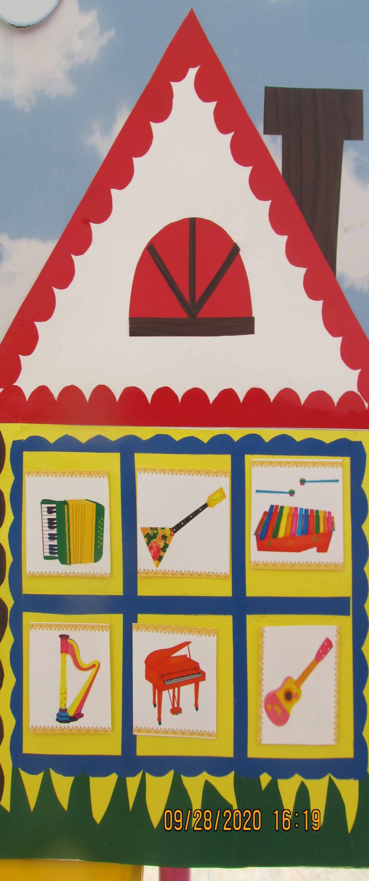
Цель: Развивать у детей умение различать тембр различных детских музыкальных инструментов.
Описание: Сказочный домик, вырезанный из картона с шестью окошками, и шесть карточек (по размеру окошек) с изображением какого – либо музыкального инструмента (бубен, барабан, колокольчик, труба, металлофон, гармошка).
Музыкальный материал: Используются знакомые детям песенки – попевки.
Ход: Педагог показывает детям домик и говорит, что он сказочный, в нем живут веселые музыканты, играющие на разных инструментах. Если внимательно послушать, то можно определить, на каких инструментах они играют. Педагог исполняет несложный ритмический рисунок или знакомую ребятам попевку поочередно на разных инструментах (включает фонограмму со звучанием музыкальных инструментов, но так, чтобы дети их не видели. Ребенок, выполняющий задание, определив на слух, какой инструмент звучит, находит его изображение среди карточек и закрывает ею одно из окошек домика.

Музыкально-дидактическая игра «Угадай настроение».
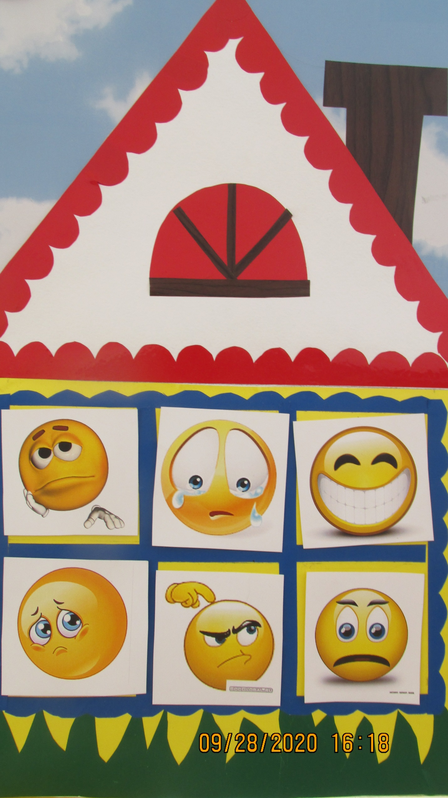
Данная дидактическая игра помогает активизировать детей в образовательной деятельности и предоставляет каждому ребёнку возможность самостоятельного выбора правильного ответа. Педагогу в такой игре легко видеть ответы всех детей одновременно.
Цель: Развитие музыкального восприятия и эмоциональной сферы дошкольников.
Задачи:
1. Учить улавливать настроение в музыке, воспринимать музыкальный образ.
2. Расширять представление о различных эмоциях, умение передавать их мимикой лица.
3. Активизировать детей в решении проблемных ситуаций, умение принимать собственный выбор.
4. Воспитание нравственных начал, понятие добра и зла, настрой на доброе позитивное отношение к миру.
Дидактическая игра состоит из карточек-«смайликов» с различными эмоциями: радость, злоба, удивление, огорчение, печаль, смех; плоскостного домика с окошками.
Ход игры: Звучит музыка разного характера, дети слушают, определяют характер, выбирают карточку, соответствующую музыке, ставят в окошко домика.

Музыкально-дидактическая игра «Что делают в домике?»
(«Песня, танец, марш»)
(для детей старшей и подготовительных групп)
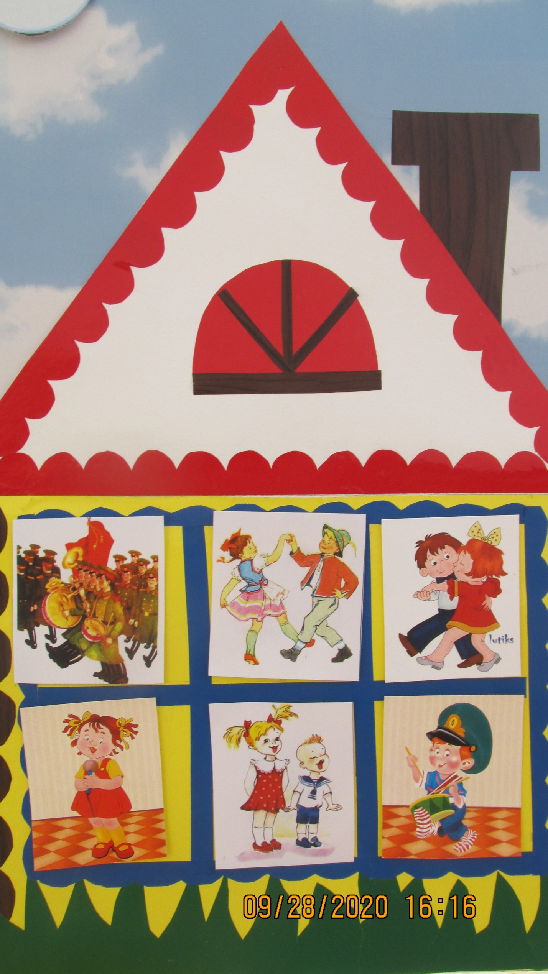
Цель игры:
Закрепление у детей знаний о жанрах в музыке:
песня, танец, марш, их характерных особенностях.
Игровой материал: карточки с изображением танцующих, поющих и шагающих детей, карточки, плоскостной домик.
Ход игры:
Музыкальный руководитель исполняет музыкальное произведение. Дети называют жанр, его характерные признаки, выбирают соответствующую карточку, ставят в окошко домика.

